**COMPTE RENDU STAGE JEUNES TREGOR AVIRON** **RAM ATAO**

Vacances toussaint 2014-10-31

Le premier stage de la saison 2014/2015 s’est déroulé du mardi 28 au jeudi 30 octobre sur le site de Tréguier.

L’objectif principal de ce stage était l’entraînement physique.

Les conditions météorologiques nous ont permis de naviguer facilement entre Tréguier, la Roche Jaune, Port Béni, le petit Pen Ar Guézec, l’Ile d’Er et l’Ile Loaven.

3 jours intenses qui ont commencé avec un test footing : première évaluation de la forme des rameurs en ce début de saison.

Initiation à la navigation, orientation et cartographie : connaissance du milieu marin.

Les présents :

* Maxime CHAUMET
* Erwan LE TACON
* Alexandre CHAUMET
* Antoine LE COZANNET

Encadrement : Catherine BRUNEAU – BEES 2e du comité départemental aviron 22.

Un petit collectif motivé avec une mention spéciale pour Antoine qui s’est révélé être un athlète et compétiteur qui ne « lâche rien », qui aime les défis et qui garde toujours le sourire.

Les mains ont certes un peu souffert … Cf programme et miles marins parcourus ; mais aussi les muscles des jambes sollicités durant ces trois journées ensoleillées.

Ci-dessous le contenu de chaque jour.

**Le mardi matin** sur le stade à Tréguier, une séance de Préparation Physique Généralisée avec un chrono sur 3000m après un temps d’échauffement et divers exercices athlétiques (coordination, réactivité) – Tableau résultats des tests course à pied

|  |  |  |  |  |
| --- | --- | --- | --- | --- |
|  | 900 m | 1800 m | 1900 m | 3000 m |
| Erwan Le Tacon | 5’50 | - | 14’43 | 20’55 |
| Maxime Chaumet | 5’51 | - | 14’44 | 21’26 |
| Antoine Le Cozannet | 3’46 | 7’55 | - | 13’36 |
| Alexandre Chaumet | 3’47 | 8’22 | - | 14’40 |

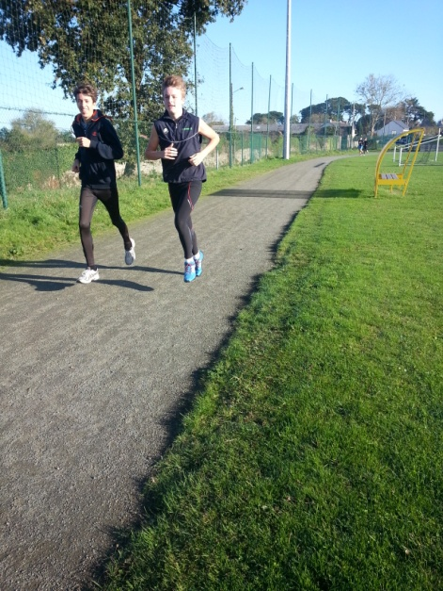 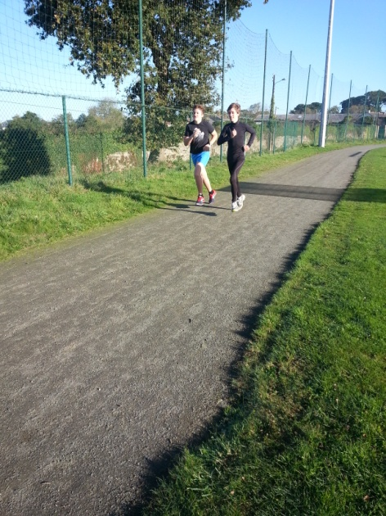

Il en ressort que le groupe des garçons a des qualités, qui sont encore à développer pour Maxime. Le footing est un support et soutient d’entraînement pour le bateau qu’il faut entretenir à cette période de croissance pour tous.

**Mardi après midi** : départ de la cale de Tréguier après un point météo et marée. Embarquement dans les deux solos mises à disposition par le Ligue de Bretagne et dans le double safran du club.

Alexandre et Antoine en solo, Maxime et Erwan en double – Navigation dans le Jaudy AR Tréguier /Guariviniou. 15 kms soit 8 miles

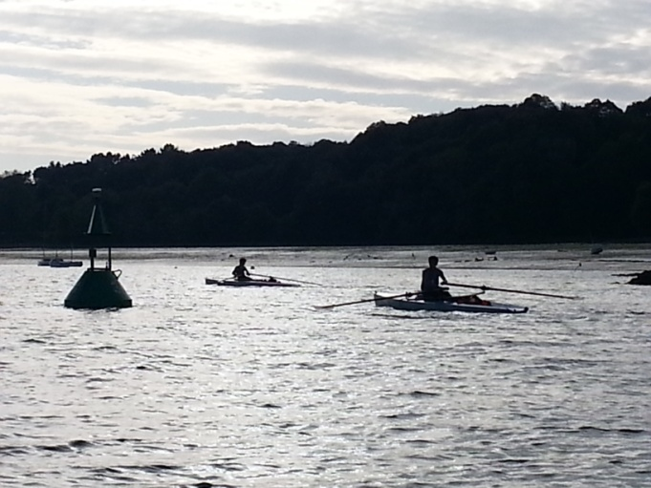 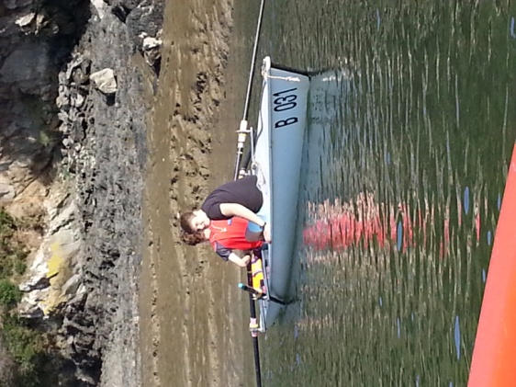

**Mercredi matin :** changement de support bateau pour tous ; les plus jeunes partent en solos et les aînés en double. Direction la Roche Jaune puis Guariviniou, Port Béni et retour pour le casse croute du midi à la Roche Jaune. Une belle navigation ou l’observation était de mise pour le slalom entre les rochers pour l’arrivée à Port Béni. Distance réalisée : 8,5 miles

Accueil chaleureux au Pesked avec Anaïs nouvelle rameuse au club.

**Mercredi après midi** : départ de la Roche Jaune et cap sur le Petit Pen Ar Guézec… Maxime et Erwan ont repris place dans le double. Les jambes sont lourdes pour tout le monde et la remise en route manque d’énergie. Petit à petit chacun retrouve son dynamisme et même si les mains deviennent sensibles, la cible est atteinte. Une sortie avec 6 miles de plus au compteur…

Un nouveau test pour tous : utilisation des cordes à lancer pour une initiation au remorquage et à l’auto-assurance. Une première approche ludique, à renouveler dans la mer formée et/ou avec du vent.

Retour à la Roche jaune pour 16h30. Les bateaux resteront au mouillage pour la nuit et l’équipe rentre sur Tréguier en zodiac.

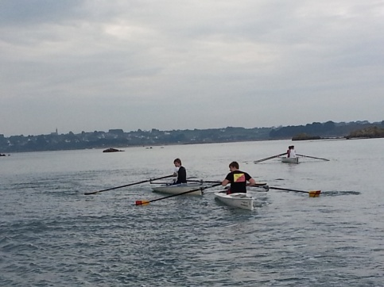 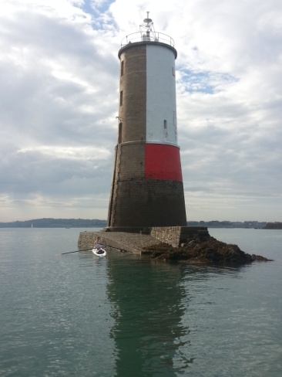 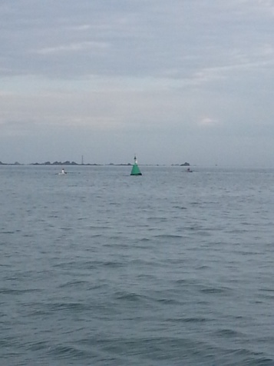

Rangement du petit matériel, étirements et consigne pour la journée à venir : prise d’informations pour organiser la navigation du lendemain…

**Jeudi : grande dernière journée…** tout le monde est invité à « mettre son nez » sur la carte – choix collectif de l’itinéraire du jour en prenant en compte la météo et la marée. Le choix de l’Ile d’ER est fait avec un passage devant Plougrescant sous l’île Loaven ou nous saluerons les moutons. Rencontre avec des kayakistes connus (rameur à ses heures perdues) au nord de l’île d’Er puis stop sur une petite grève au nord de l’île Loaven pour un pique nique bien mérité.

Départ après une heure de pause… marée oblige et retour vers Tréguier.

Arrivés, fatigués, mais contents à Tréguier pour 15h45. Rangement, tri et nettoyage du matériel.

Distance parcourue du jour : 12 miles ! Cela mérite un brevet d’endurance mer ! remise très bientôt…

Bravo messieurs et rendez-vous pour le prochain stage avant Noël… photos et vidéos complémentaires à votre disposition

Un joli total de miles parcourus pour nos jeunes marins/rameurs : 34,5 miles…

C:\Users\CDSAVIRON22\AppData\Local\Microsoft\Windows\Temporary Internet Files\Content.IE5\GST6ETP3\MC900389216[1].wmfFélicitations à tous !

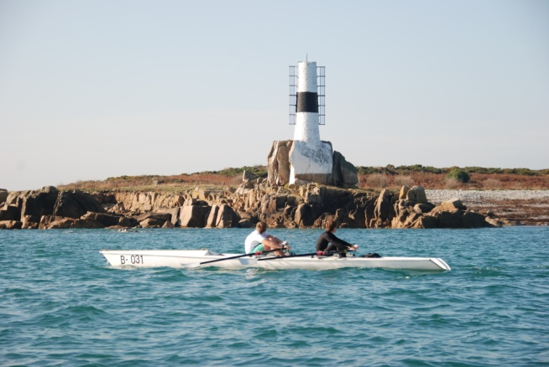 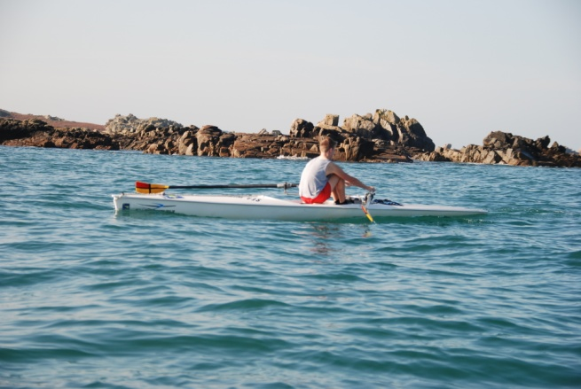

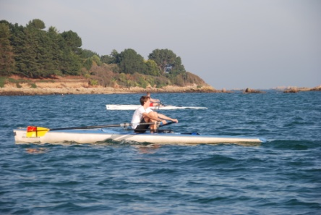 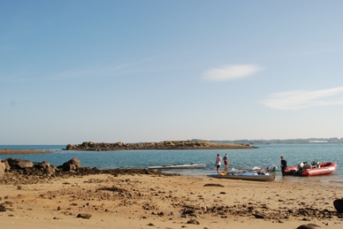

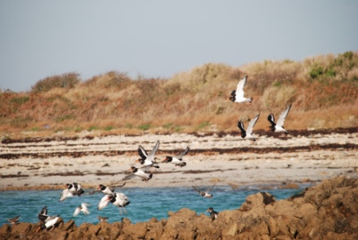

Crédit photos et compte rendu

Catherine BRUNEAU

Le 31/10/2014